ЗАТВЕРДЖЕНО
Наказ Державної митної служби
України
_________________№________
Методичні рекомендації щодо алгоритму виконання митних формальностей під час здійснення контролю за переміщенням товарів в режимі спільного транзиту

1.Загальні положення

  - Митниця відправлення кожної робочої зміни за допомогою ЕТС відстежує операції режиму спільного транзиту, за якими:
відсутні повідомлення про доставку товарів в митницю призначення [IE006] після завершення встановленого (визначеного) строку доставки;
відсутні повідомлення про результати митного контролю в митниці призначення [IE018] після закінчення строку, визначеного частиною четвертою статті 15 Закону України від 12 вересня 2019 року № 78-IX «Про режим спільного транзиту та запровадження національної електронної транзитної системи» (далі – Закон);
надійшли повідомлення про результати митного контролю в митниці призначення [IE018], що свідчать про виявлені розбіжності та не дозволяють зняти операцію режиму спільного транзиту з контролю.
*Процедура запитів (розслідування) розпочинається для транзитної операції, поточний стан якої є «Розслідування рекомендовано». Крім цього, ця процедура може бути розпочата для транзитної операції поточний стан якої - «Випуск у режим спільного транзиту» (переміщення розпочалось) або «Прибуття».
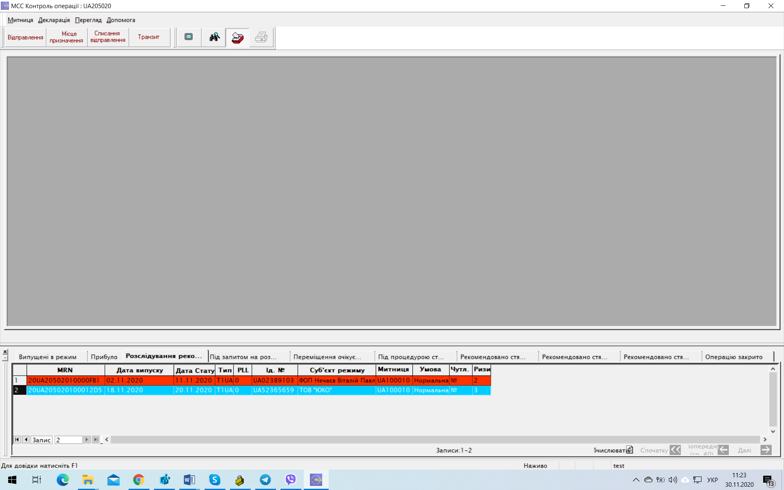
- Митні формальності у разі відсутності повідомлень про доставку товарів

  - У разі виявлення операції режиму спільного транзиту, за якою відсутні повідомлення про доставку товарів в митницю призначення [IE006] після завершення строку, визначеного митницею відправлення, та/або відсутні повідомлення про результати митного контролю в митниці призначення [IE018] після закінчення строку, визначеного частиною четвертою статті 15 Закону, митниця відправлення розпочинає процедуру запиту інформації (розслідування).

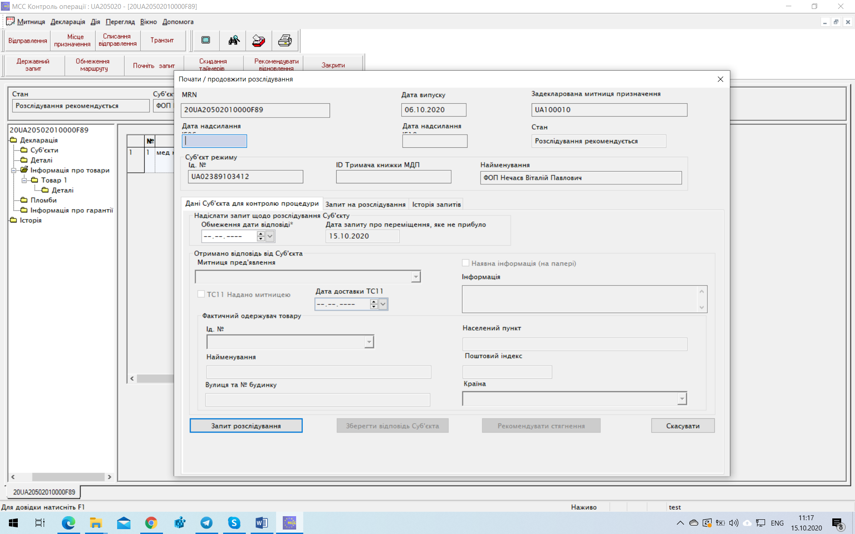

Або

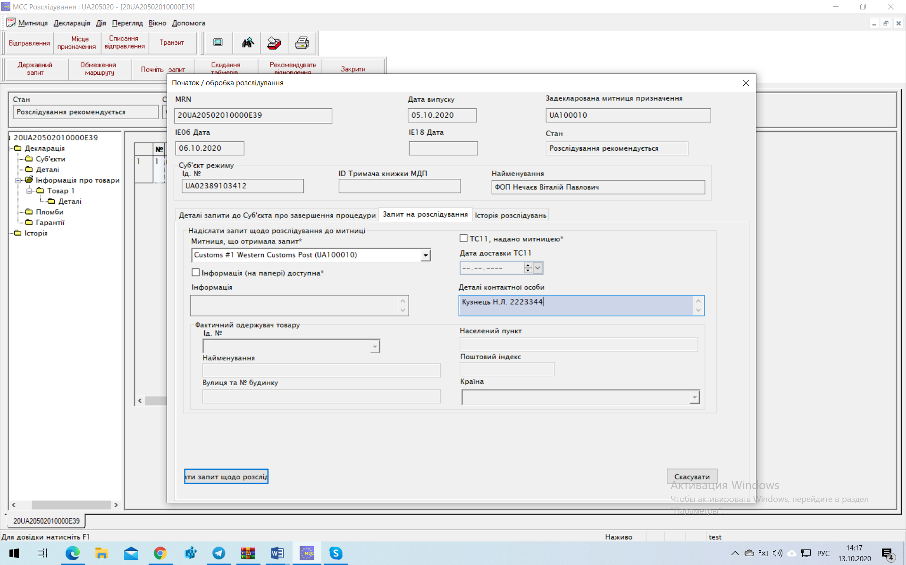
  - З метою встановлення факту недоставки товарів у разі відсутності повідомлення про доставку товарів в митницю призначення [IE006] митниця відправлення розпочинає розслідування протягом трьох днів після завершення встановленого строку доставки шляхом запиту інформації від митниці призначення.
  - Митниця відправлення направляє за допомогою ЕТС митниці призначення електронне повідомлення – запит на отримання інформації [IE142].

ІЕ142
Митниця відправлення (ВКПТ)
Митниця призначення (ВКПТ)

  - Митниця призначення перевіряє факт надходження товарів в зону митного контролю та направляє за допомогою ЕТС митниці відправлення електронне повідомлення – відповідь на запит на отримання інформації [IE143] протягом десяти днів з дати направлення електронного повідомлення – запиту на отримання інформації [IE142].
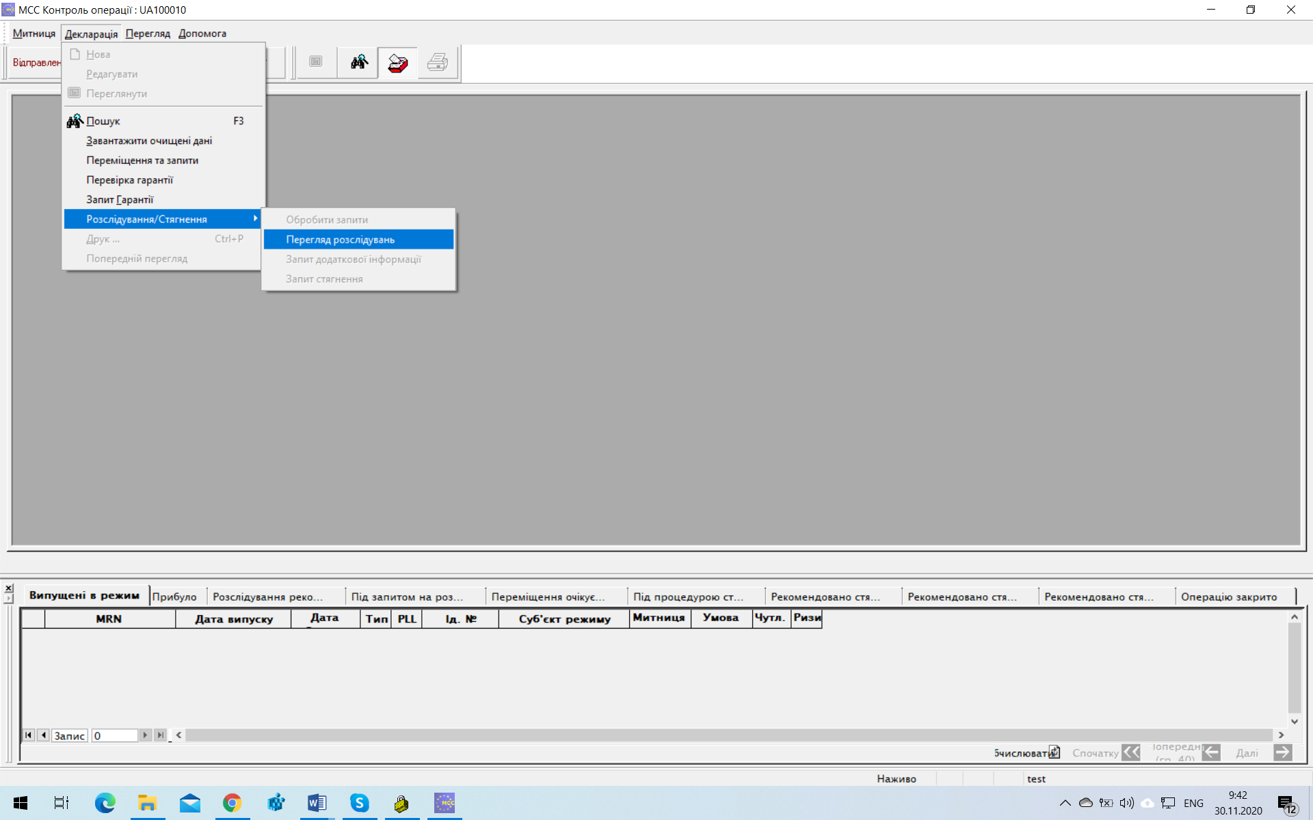

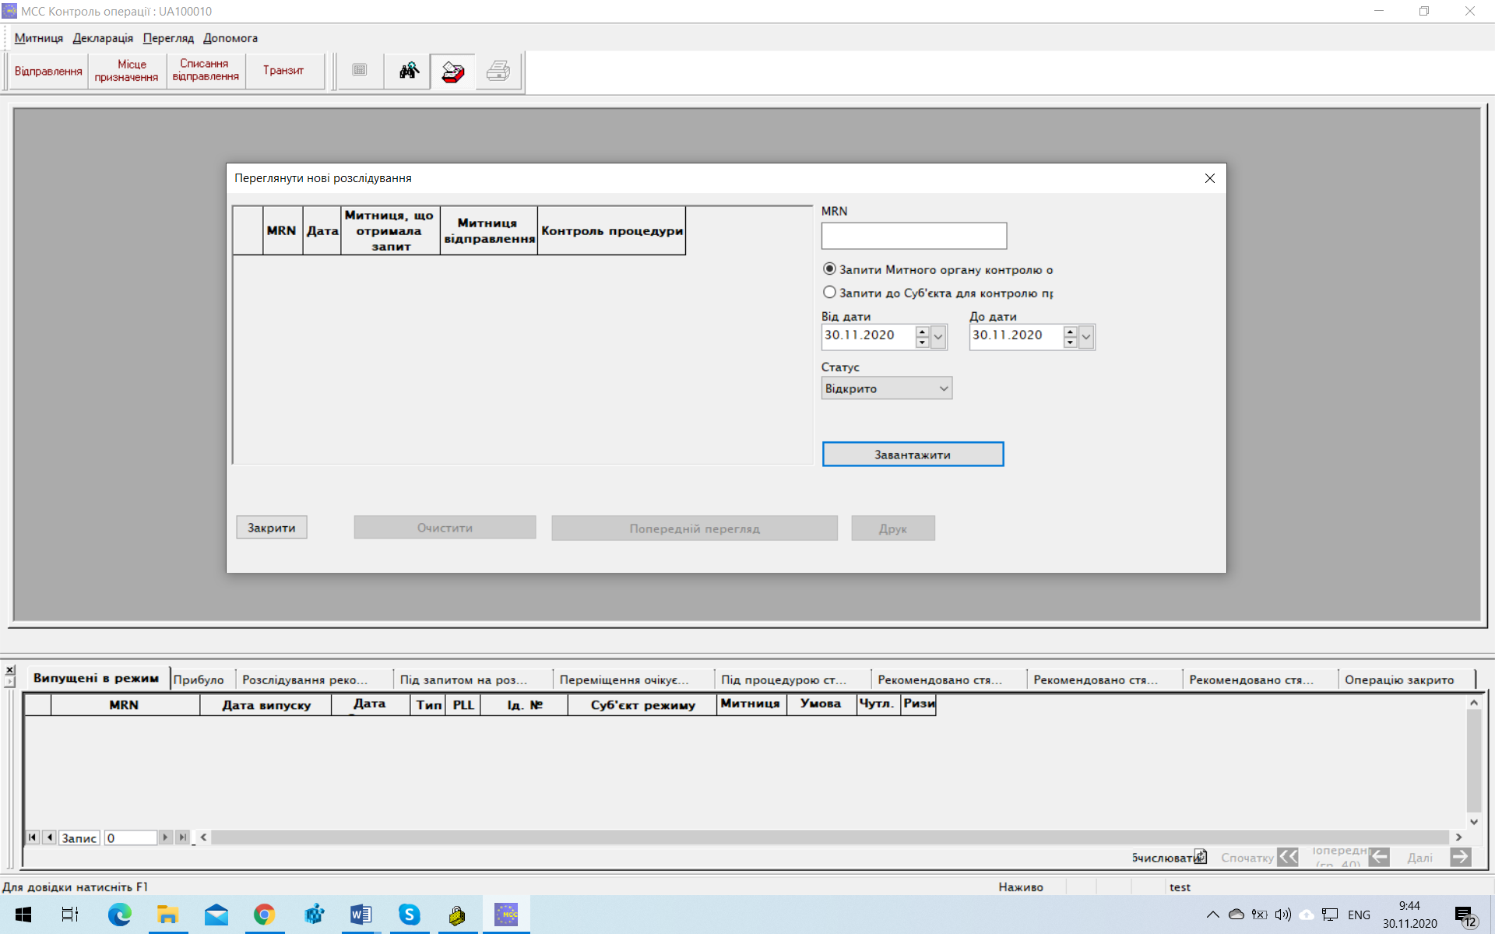

2.4.1. У разі підтвердження факту надходження товарів митниця призначення невідкладно направляє за допомогою ЕТС митниці відправлення електронне повідомлення про доставку товарів [IE006] та, після проведення митного контролю, повідомлення про результати контролю [IE018].
2.4.2. У разі не підтвердження факту надходження товарів, митниця призначення направляє за допомогою ЕТС митниці відправлення електронне повідомлення – відповідь на запит на отримання інформації [IE143].

Митниця відправлення (ВКПТ)
ІЕ143
Митниця призначення (ВКПТ)

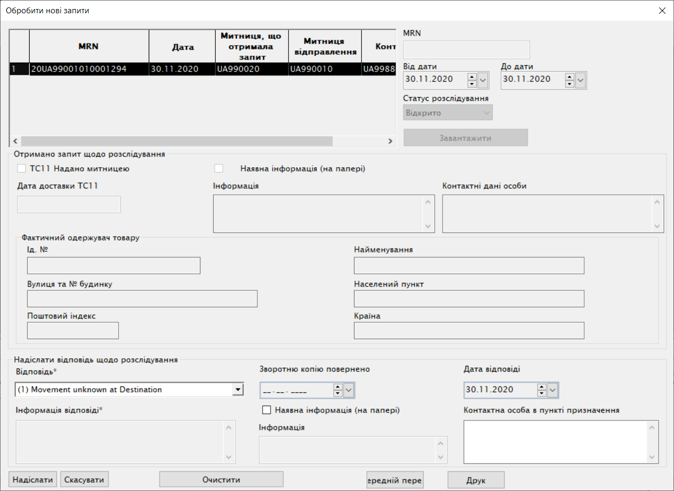

  - Митниця відправлення після отримання від митниці призначення електронного повідомлення – відповіді на запит на отримання інформації [IE143], продовжує розслідування шляхом запиту інформації від суб’єкта режиму щодо обставин недоставки товарів у зв’язку з відсутністю у митниці відправлення даних щодо завершення режиму спільного транзиту в митниці призначення.
*Якщо отримано [ІЕ006] та [ІЕ018] та результати контролю задовільні – операція знімається з контролю у автоматичному режимі.

  - Митниця відправлення направляє за допомогою ЕТС суб’єкту режиму електроне повідомлення – запит на отримання інформації від суб’єкта режиму щодо обставин недоставки товарів [IE140] та у вигляді документа в електронному вигляді засобами інформаційно-телекомунікаційних систем за формою, згідно з додатком 1 до цих Методичних рекомендацій.

Митниця відправлення (ВКПТ)

Суб’єкт режиму
ІЕ140

У запиті інформації від суб’єкта режиму щодо обставин недоставки товарів зазначається термін надання суб’єктом режиму відповіді на такий запит з доказами виконання перевізником зобов’язання щодо доставки задекларованих товарів та їх пред’явлення разом з ТСД митниці призначення (засвідчена розписка форми ТС 11) та/або альтернативними доказами належного завершення режиму спільного транзиту (за наявності).
Термін надання суб’єктом режиму відповіді на запит становить десять днів з дати направлення запиту.
*Структуроване електронне повідомлення [IE140] можна надіслати лише один раз.
    - Якщо операція режиму спільного транзиту забезпечена фінансовою гарантією у формі документа фінансового гаранта одночасно із запитом на отримання інформації від суб’єкта режиму щодо обставин недоставки товарів, митниця відправлення направляє повідомлення фінансовому гаранту, у формі документа в електронному вигляді засобами інформаційно-телекомунікаційних систем, за формою, згідно додатку 2 до цих Методичних рекомендацій.
  - Суб’єкт режиму, за наявності засвідченої розписки форми ТС 11 та/або альтернативних доказів, належного завершення режиму спільного транзиту, протягом встановленого строку:
направляє за допомогою програмного забезпечення, що використовується для заповнення митних декларацій окремого типу та обміну інформацією з митними органами, митниці відправлення електронне повідомлення – відповідь на запит інформації від суб’єкта режиму [ІЕ141]; або
направляє засобами інформаційно-телекомунікаційних систем відповідь на запит інформації у формі документа в електронному вигляді.

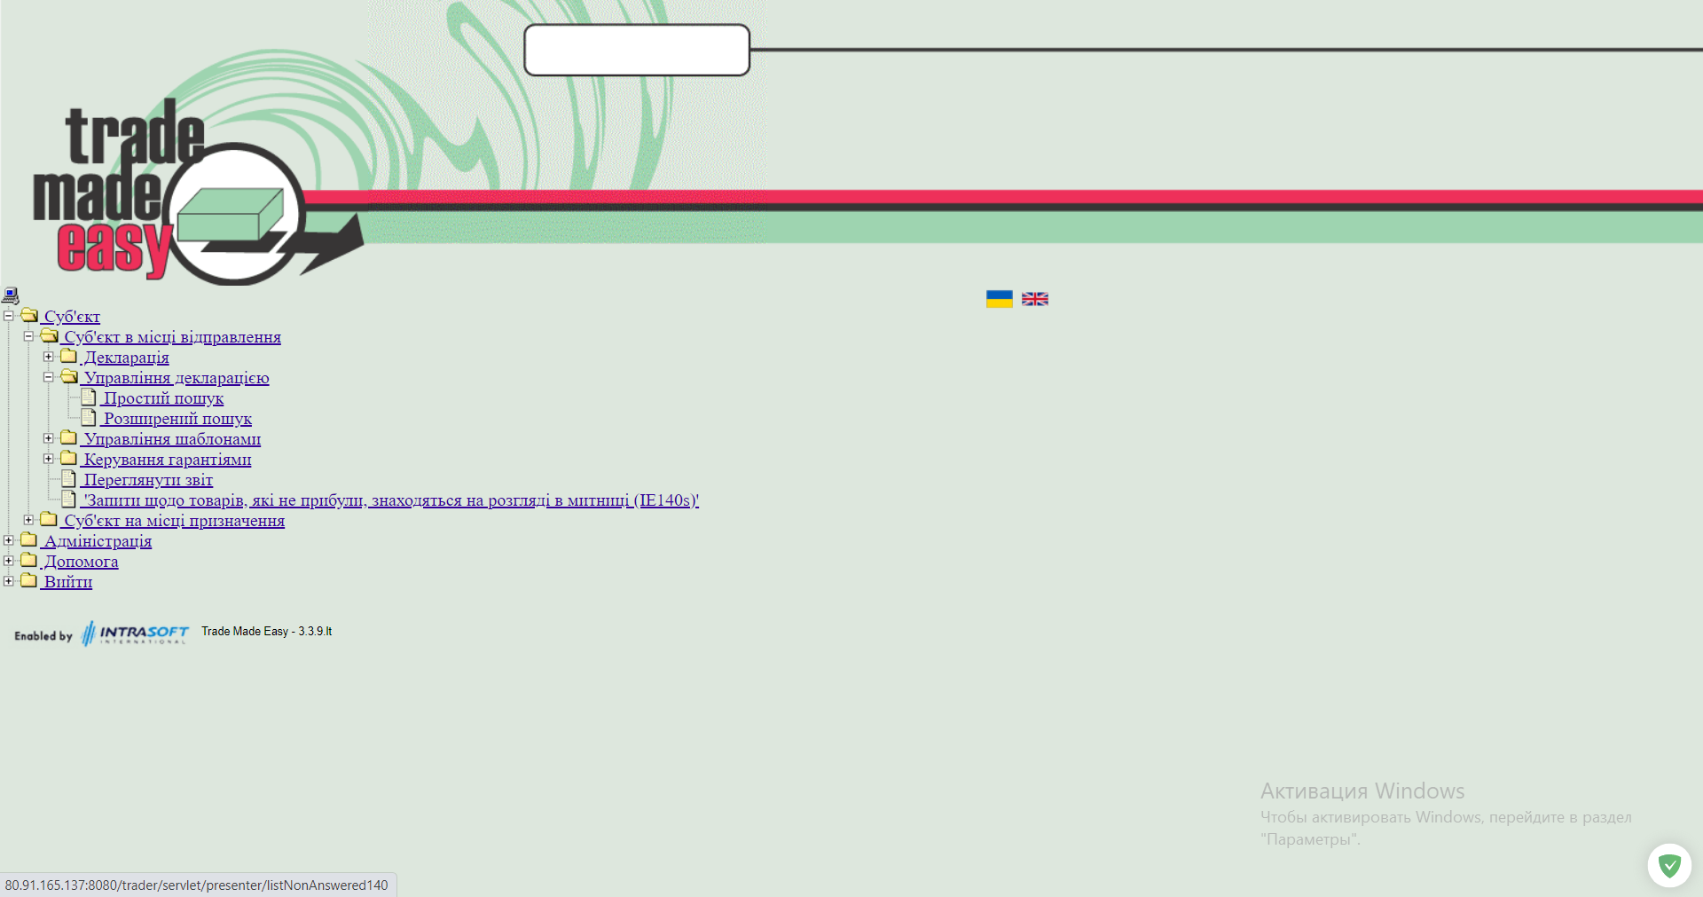

*Перегляд запитів митниці відправлення, надісланих у вигляді електронного повідомлення [IE140], здійснюється суб’єктом режиму (зареєстрованим користувачем) за допомогою сервісу «Портал трейдера», на вкладці «Управління декларацією», «Запити щодо товарів, які не прибули……»

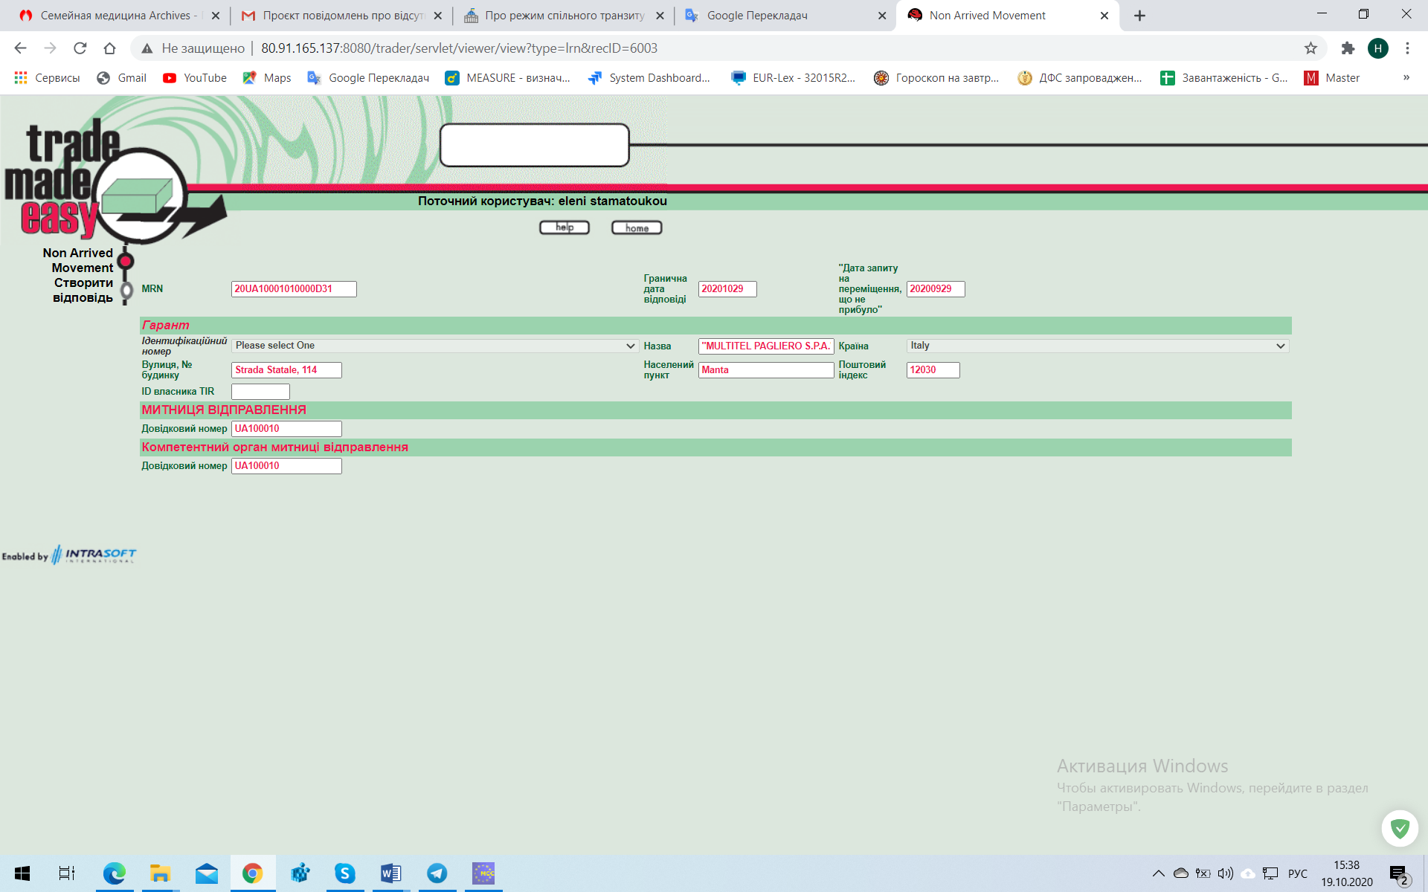
*З метою направлення повідомлення [ІЕ141] суб’єкт режиму створює відповідь, натиснувши вкладку «Створити відповідь».

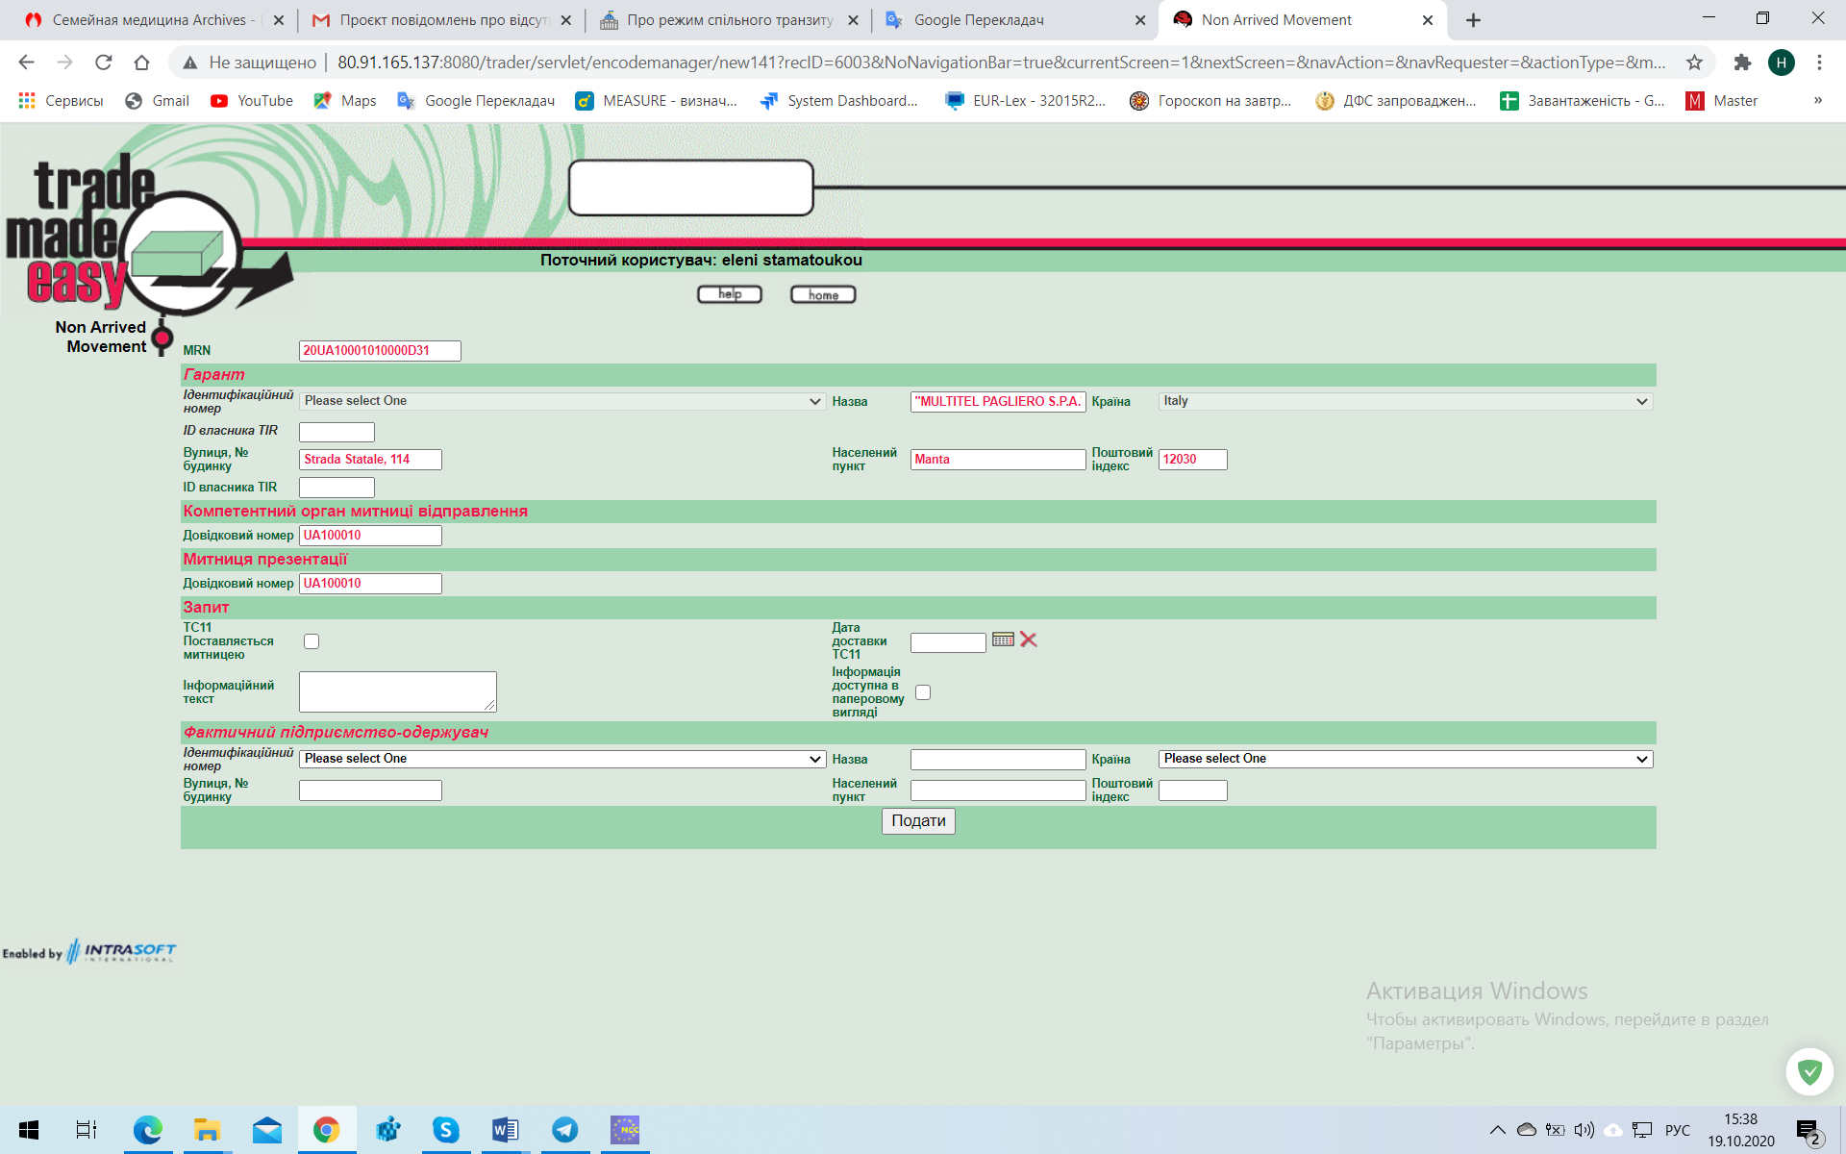

    - Після направлення відповіді на запит інформації суб’єкт режиму пред’являє або направляє митниці відправлення у електронному вигляді засобами інформаційно-телекомунікаційних систем засвідчену розписку форми ТС 11 та/або альтернативний доказ належного завершення режиму спільного транзиту.
  - Відсутність відповіді від суб’єкта режиму у встановлений термін або отримання митницею відправлення відповіді без засвідченої розписки форми ТС 11 та/або альтернативних доказів належного завершення режиму спільного транзиту є підставою для передачі справи в митницю гарантії.
  - Після отримання митницею відправлення інформації від суб’єкта режиму така інформація фіксується в модулі МСС шляхом внесення відповідних записів на вкладці «Почати/продовжити розслідування», «Наявна інформація (на папері)».

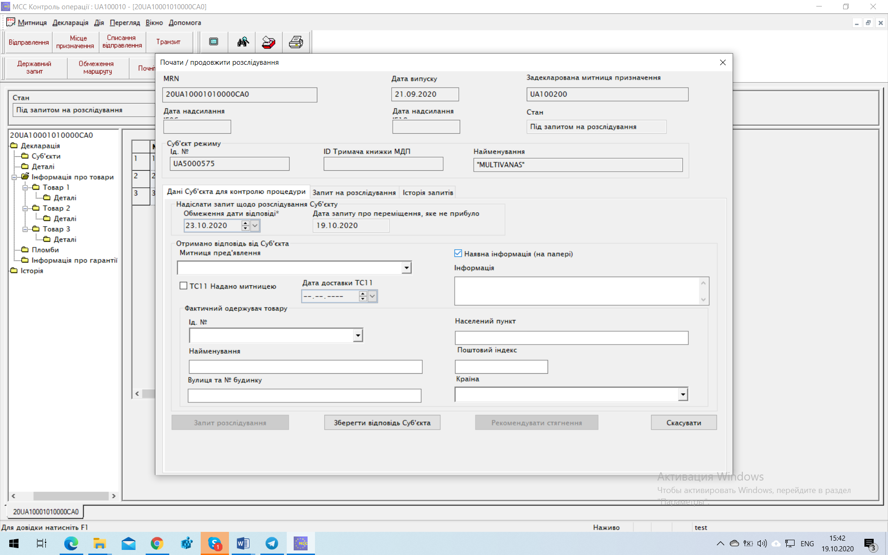

  - У разі отримання відповіді суб’єкта режиму разом із засвідченою розпискою форми ТС 11 та/або альтернативними доказами належного завершення режиму спільного транзиту, митниця відправлення направляє за допомогою ЕТС митниці призначення (митниці фактичного прибуття) електронне повідомлення – запит на отримання інформації [IE142] з метою перевірки відомостей, отриманих від суб’єкта режиму.

2.11. Митниця призначення (митниця фактичного прибуття) перевіряє відомості про достовірність засвідченої розписки форми ТС 11 та/або альтернативних доказів належного завершення режиму спільного транзиту та надає за допомогою ЕТС митниці відправлення електронне повідомлення – відповідь на запит отримання інформації [IE143] протягом десяти днів з дати направлення з електронного повідомлення [IE142].
2.12. Митниця відправлення після отримання від митниці призначення електронного повідомлення – відповіді на запит на отримання інформації [IE143], за умови підтвердження достовірності альтернативних доказів належного завершення режиму спільного транзиту знімає операцію режиму спільного транзиту з контролю, у разі не підтвердження достовірності – приймає рішення про передачу справи в митницю гарантії.

- Митні формальності у разі відсутності повідомлень про результати контролю

  - У разі виявлення операцій режиму спільного транзиту за якими відсутні повідомлення про результати контролю [IE018], митниця відправлення розпочинає розслідування на наступний робочий день після закінчення строку, визначеного частиною четвертою статті 15 Закону, шляхом запиту інформації від митниці призначення.
  - Митниця відправлення направляє за допомогою ЕТС митниці призначення електронне повідомлення – запит на отримання інформації [IE142].

ІЕ142
Митниця призначення (ВКПТ)
Митниця відправлення (ВКПТ)

*Процедура направлення запиту аналогічна процедурі, описаній у розділі 2

Митниця призначення перевіряє факт проведення та завершення митного контролю та направляє за допомогою ЕТС митниці відправлення електронне повідомлення – відповідь на запит на отримання інформації [IE143] протягом десяти днів з дати направлення електронного повідомлення – запиту на отримання інформації [IE142].

3.3. У разі підтвердження факту проведення та завершення митного контролю, митниця призначення невідкладно направляє за допомогою ЕТС митниці відправлення електронне повідомлення з результатами контролю [IE018].

3.4. У разі відсутності результатів митного контролю митниця призначення направляє за допомогою ЕТС митниці відправлення електронне повідомлення – відповідь на запит на отримання інформації [IE143].

3.5. Митниця відправлення після отримання від митниці призначення електронного повідомлення – відповіді на запит на отримання інформації [IE143], передає справу в митницю гарантії.

3.6. Якщо під час проведення розслідування, в митницю відправлення надходить електронне повідомлення про доставку товарів [IE006], митниця відправлення направляє в ЕТС електронне повідомлення про скасовування розслідування [IE059]. Після отримання електронного повідомлення про результати контролю [IE018], митниця відправлення знімає операцію режиму спільного транзиту з контролю або, якщо отримані результати контролю свідчать про виявлені розбіжності, що не дозволяють зняти операцію режиму спільного транзиту з контролю, передає справу в митницю гарантії.

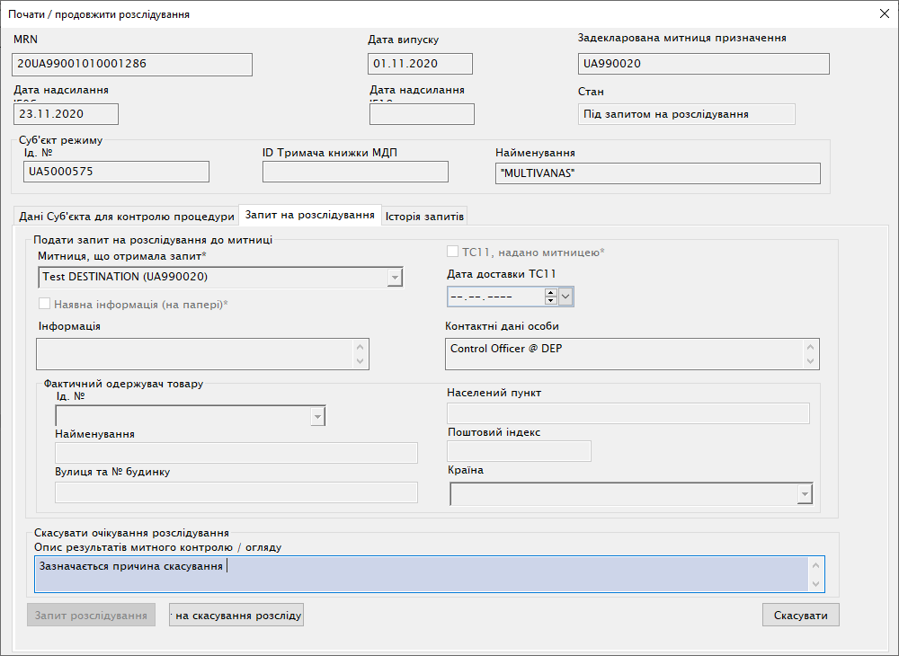

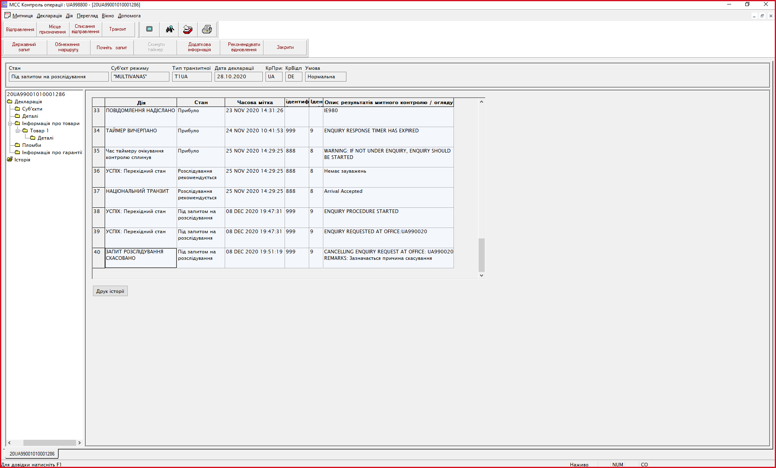

3.7. Під час проведення розслідування, з метою отримання додаткової інформації, митниця відправлення за потреби направляє в ЕТС митниці призначення або до інших митниць електронні повідомлення – запити на додаткову інформацію [IE144]. Митниця, до якої надійшло електронне повідомлення – запит на додаткову інформацію, протягом десяти днів з дати направлення такого запиту, за направляє за допомогою ЕТС митниці відправлення електронне повідомлення – відповідь на запити на додаткову інформацію [IE145] та направляє запитувану інформацію митниці відправлення засобами інформаційно-телекомунікаційних систем.

- Митні формальності у разі виявлення розбіжностей, які не дозволяють зняти операцію режиму спільного транзиту з контролю

4.1. У разі надходження до митниці відправлення повідомлення про результати контролю [IE018], що свідчать про виявлені розбіжності, які не дозволяють зняти операцію режиму спільного транзиту з контролю, митниця відправлення передає справу в митницю гарантії та, у разі забезпечення цієї операції фінансовою гарантією у формі документа фінансового гаранта, направляє повідомлення фінансовому гаранту про виникнення митного боргу, у вигляді документа в електронному вигляді засобами інформаційно-телекомунікаційних систем за формою, згідно додатку 2 до цих Методичних рекомендацій.

4.2. Митниця відправлення протягом п’ять робочих днів з дати надходження до повідомлення про результати контролю [IE018]:

вживає заходів для ідентифікації (встановлення) осіб, відповідальних за сплату митного боргу, відповідно до статті 53 Закону;

формує справу, що складається з копій документів, наданих митниці відправлення для поміщення товарів у режим спільного транзиту, та копій інших наявних документів, щодо відповідної операції режиму спільного транзиту;

направляє за допомогою ЕТС митниці призначення електронне повідомлення про початок процедури пред’явлення вимог щодо сплати суми митного боргу [IE063].

4.3. Сформована справа передається в митницю гарантії за допомогою засобів інформаційно-телекомунікаційних систем для здійснення заходів для подальшого здійснення заходів з метою сплати митного боргу.

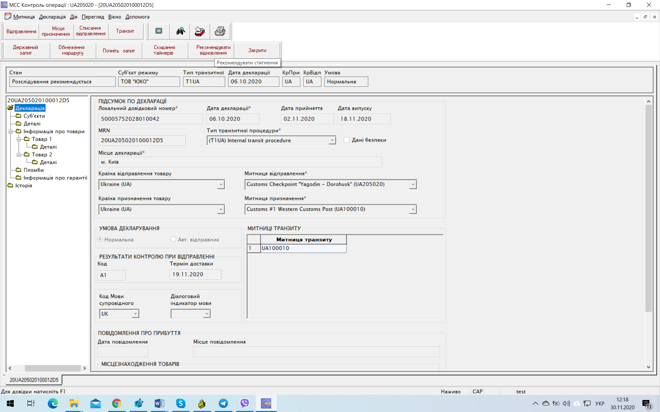

Директор Департаменту розвитку
митної справи та контролю діяльності Сергій ДЕМЧЕНКО

Додаток 1

ПОВІДОМЛЕННЯ
про відсутність даних щодо завершення режиму спільного транзиту
Ваше підприємство:
__________________________________________________________________
(найменування підприємства, обліковий номер)
__________________________________________________________________
(відомості про місцезнаходження)
є суб’єктом режиму згідно з даними митної декларації окремого типу
__________________________________________________________________
(MRN митної декларації окремого типу)
від __________________________________________________________________,
(дата прийняття митної декларації окремого типу)
оформленої в _______________________________________________________

__________________________________________________________________
(повна назва, код структурного підрозділу митниці відправлення, яким здійснено випуск товарів у режим спільного транзиту)
Відповідно до статті 17 Закону України від 12 вересня 2019 року № 78-ІХ «Про режим спільного транзиту та запровадження національної електронної транзитної системи» (далі – Закон) повідомляємо про відсутність даних щодо завершення режиму спільного транзиту, необхідних для зняття операції режиму спільного транзиту з контролю.
Просимо у термін до _________________ надати в ___________________
(дата)
__________________________________________________________________

__________________________________________________________________
(повна назва, код структурного підрозділу митниці відправлення до компетенції якого належить здійснення контролю за операціями режиму спільного транзиту)
__________________________________________________________________
__________________________________________________________________
__________________________________________________________________
__________________________________________________________________
(реквізити для надання інформації)

доказ виконання перевізником зобов'язання щодо доставки задекларованих товарів та їх пред'явлення разом з ТСД та іншими документами в митницю призначення (засвідчена розписка форми ТС11) та/або альтернативні докази належного завершення режиму спільного транзиту, визначені частиною четвертою статті 16 Закону.

Крім того, просимо надати будь-яку іншу відому інформацію та/або підтверджуючі документи щодо переміщення товарів за зазначеною вище митною декларацією окремого типу (зміна митниці призначення, настання особливих обставин, тощо).

Ненадання інформації у встановлений термін або надання недостовірної інформації є підставами для передачі справи в митницю гарантії для подальшого здійснення заходів з метою сплати митного боргу.

Керівник ___________________ | ________________ | __________________
(назва посади керівника структурного підрозділу митниці відправлення до компетенції якого належить здійснення контролю за операціями режиму спільного транзиту) | (підпис, дата) | (прізвище, власне ім’я)
М. П.

Додаток 2

ПОВІДОМЛЕННЯ
про виявлення підстав, що можуть свідчити про настання гарантійного випадку

Ваше підприємство:
_________________________________________________________________
(найменування підприємства, обліковий номер)
_________________________________________________________________
(відомості про місцезнаходження фінансового гаранта)
є фінансовим гарантом забезпечення сплати митного боргу по операції режиму спільного транзиту згідно даних митної декларації окремого типу
__________________________________________________________________
(MRN митної декларації окремого типу)
від_________________________________________________________________________________________,
(дата прийняття митної декларації окремого типу)
оформленої в ______________________________________________________
_____________________________________________________________________________________________.
(повна назва, код структурного підрозділу митниці відправлення, яким було здійснено випуск товарів у режим спільного транзиту)

Забезпечення сплати суми митного боргу надано суб'єктом режиму
____________________________________________________________________________________________
(найменування підприємства, обліковий номер)
_____________________________________________________________________________________________,
(відомості про місцезнаходження суб’єкта режиму)
шляхом застосування фінансової гарантії зареєстрованої за номером
_____________________________________________________________________________________________.
(GRN фінансової гарантії)

Відповідно до статті 17 Закону України від 12 вересня 2019 року № 78-ІХ «Про режим спільного транзиту та запровадження національної електронної транзитної системи» повідомляємо про виявлення підстав, що можуть свідчити про настання гарантійного випадку щодо операції режиму спільного транзиту.
Керівник ____________________ | ________________ | __________________
(назва посади керівника структурного підрозділу митниці відправлення до компетенції якого належить здійснення контролю за операціями режиму спільного транзиту) | (підпис, дата) | (прізвище, власне ім’я)
М. П.

